Министерство  образования и науки  Республики Саха (Якутия) |  |  | Саха Өрөспүүбүлүкэтин  үөрэххэ уонна наукаҕа  министиэристибэтэ
Пр. Ленина, д. 30, г. Якутск, 677011, тел. (4112) 50-69-01, (4112) 50-60-24,
e–mail: minobrnauki@sakha.gov.ru, https://minobrnauki.sakha.gov.ru
№ 770/3 от 21.04.2020г.  На № от  О Республиканской  предметной олимпиаде |  |  | Руководителям  Управлений образования муниципальных образований/  городских округов  (по списку)

Уважаемые руководители!

В соответствии с Указом Главы Республики Саха (Якутия) от 17.03.2020 г. № 1055 «О введении режима повышенной готовности на территории РС (Я) и мерах по противодействию распространению новой коронавирусной инфекции (COVID-19)» информируем об изменении сроков проведения XV Республиканской предметной олимпиады вузов Российской Федерации в Республике Саха (Якутия).
Проведение Республиканской предметной олимпиады вузов планируется в дистанционной форме с 18 по 25 мая т.г. во всех муниципальных образованиях и городских округах Республики Саха (Якутия).
По всем организационным вопросам можно обращаться по тел. 8(4112)50-79-27, 89241751493.
Приложение: электронный файл.

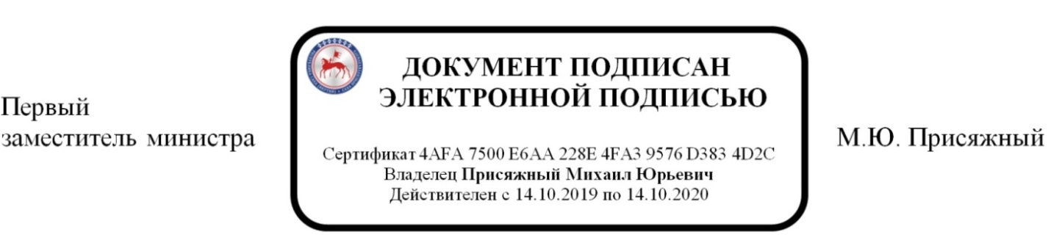

Исп. Мокрощупова С.А.
8(4112)50-79-27, 89241751493

